**海南职业技术学院**

**举行2021年秋季学期首场教学公开课活动**

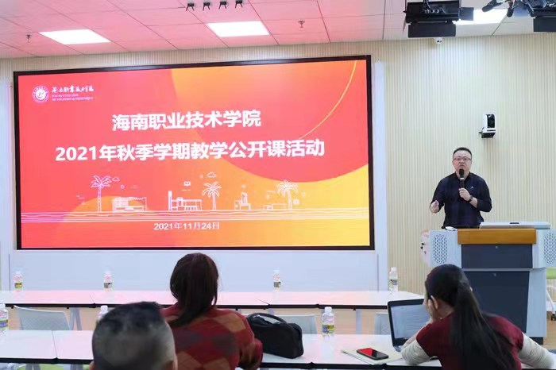根据《海南省教育厅进一步修订完善高校课堂教学管理的有关规定的通知》要求，同时为活跃我校教研氛围，提高教师课堂教学质量，由教务处及教师发展中心共同举办的2021年秋季学期教学公开课（第一场）活动于11月24日下午在第一教学楼209沉浸式互动教室举行。

图1 教务处沈振国处长主持公开课开幕式

开幕式由教务处处长沈振国主持。沈振国处长就举办本次公开课的背景进行了说明，秋季学期将举行两场不同形式的公开课活动，期望老师们通过观摩学习实现教学相长。

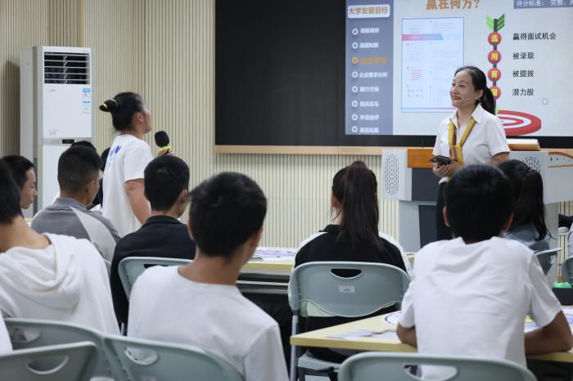

图2 高茹老师授课现场

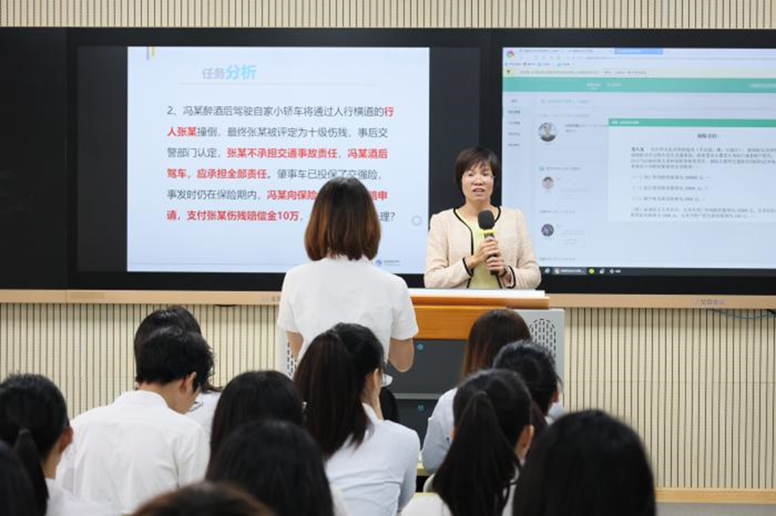图3 王利老师授课现场

在首场教学公开课中，来自通识学院的高茹老师和经管学院的王利老师向全校教师做了精彩展示。高茹老师主讲的《幸福职业人》运用了云班课平台开展教学活动，多种信息化平台和教学

手段的使用、可视化的教学呈现、案例的精选巧用、分组教学师生互动的自然流畅以及王利老师主讲的《保险经营与管理》运用了职教云平台开展教学活动，项目化的案例教学、翻转课堂的运用、思政元素的自然引入都成为了此次公开课的亮点。

本场公开课，充分借助了学校先进的教学信息化设备，通过“线上+线下”相结合的方式，不仅给现场观摩的老师们提供了极好的现场体验，也便利了未能到场教师的事后观看。据悉，各相关职能部门负责人、二级学院领导以及全校专任教师与行政兼课教师约100余人参加了本场教学公开课活动。